Baccalauréat Professionnel
Électrotechnique Énergie Équipements Communicants

Épreuve E2 : Étude d’un Ouvrage

SESSION 2012

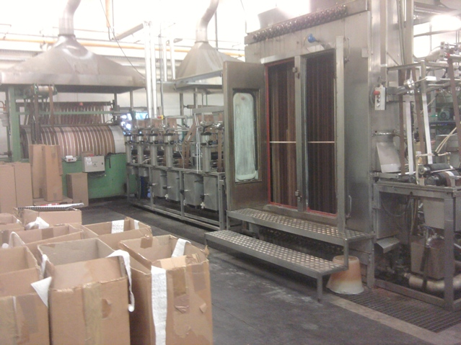

Cette épreuve comporte :

Le sujet « tronc commun », composé par tous les candidats
Le sujet « Approfondissement du champ d’application Industriel »
Le sujet « Approfondissement du champ d’application Habitat-Tertiaire »

Le candidat doit remplir le tableau ci dessous correspondant au sujet « approfondissement » qu’il a choisi.

A remplir par le candidat
Je choisi l’approfondissement champ d’application : ……………………………………………

Compléter par la mention : habitat-tertiaire ou industriel

ATTENTION : Dans tous les cas, ne sera corrigé et noté que le seul sujet approfondissement du champ d’application choisi par le candidat

Contenu du sujet

Tronc commun

 | Note par partie | Temps conseillé
Partie A : Distribution électrique | /36 | 45 mn
Partie B : Motorisation des rouleaux | /32 | 1 h
Partie C : Raccordement et paramétrage des variateurs | /36 | 1 h
Partie D : Communication | /36 | 45 mn
Total tronc commun | /140 | 3 h 30 mn

Champ d’application Habitat-Tertiaire

 | Note par partie | Temps conseillé
Partie E1 : Eclairage de sécurité et alarme anti-intrusion | /60 | 1 h 30 mn
Total champ d’application habitat-tertiaire | /60 | 1 h 30 mn

Champ d’application Industriel

 | Note par partie | Temps conseillé
Partie F1 : Chauffage des bacs | /30 | 45 mn
Partie F2 : Mesure de la longueur de dentelle | /18 | 30 mn
Partie F3 : Détection de l’enroulement | /12 | 15 mn
Total champ d’application industriel | /60 | 1 h 30 mn

Nouvelle machine de teinture pour couleurs sombres

L’étude portera :
- sur la l’étude de la modification d’une machine de teinture ;
- sur son raccordement à l’installation électrique existante ;
- sur l’installation d’une alarme anti-intrusion et de l’éclairage de sécurité dans les locaux administratifs.

TRONC COMMUN

Partie A : Distribution électrique : avant l’installation de la machine rénovée et des futures machines de teinture pour couleurs sombres, vous êtes chargé de vérifier si la distribution électrique actuelle convient.

Partie B : Motorisation des rouleaux : la rénovation de la machine impose le remplacement des moteurs. Vous êtes chargés de vérifier la compatibilité de ces équipements avec les nouvelles contraintes de productivité.

Partie C : Variation de vitesse des rouleaux : vous êtes chargés de choisir des variateurs communicants qui devront être intégrés dans un système de supervision.

Partie D : Communication : vous êtes chargés de choisir les matériels nécessaires à la mise en œuvre de la communication des variateurs, et de préparer la configuration des éléments du réseau du communication.

CHAMP D’APPLICATION HABITAT-TERTIAIRE

Partie E : Eclairage de sécurité et alarme anti-intrusion :
- vous devez implanter un système d’éclairage de sécurité qui permettra l’évacuation sûre et rapide en cas de défaillance de l’éclairage normal ;
- vous devez aussi étudier l’installation dune alarme anti-intrusion.

CHAMP D’APPLICATION INDUSTRIEL

Partie F : Régulation de température et détection :
- vous devez étudier le système de régulation de température des différents bains ;
- vous devez choisir le codeur permettant de mesurer la longueur de dentelle produite ;
- vous devez choisir un système permettant de détecter un défaut d’enroulement sur le système de traction de dentelle.

Sujet : tronc commun

Partie A : DISTRIBUTION ELECTRIQUE

A1 - Alimentation terminale

On utilise la distribution électrique existante. Vous devez prévoir le raccordement et les répartitions des futures machines sur les départs libres de l’armoire secondaire, puis vérifier et modifier si nécessaire les réglages de Q18 et Q19.

Dossier Technique et Ressources DTR 2, DTR 4, DTR 5, DTR 7 et DTR 11 à DTR 16.

A11- En fonctionnement équilibré, calculer l’intensité absorbée par la machine à puissance nominale.
/ 1

Expression littérale | Calcul et résultat
S = U x I x √3 | I = 15 000 / 400 x √3 = 21,7A

A12 - Combien de machines, au maximum pourra-t-on installer en aval de chaque disjoncteur Q18 ou Q19 ?
/ 2

Calibre de Q18 ou Q19 | Calculs | Résultat | Nombre de machines
160A | 160/21,7 | 7,39 | 7

A13 - Réglage des disjoncteurs Q18 et Q19. Préciser les réglages des déclencheurs STR22SE des disjoncteurs Q18 et Q19. La protection Court Retard sera réglée sur 2.
/ 3,5

Calcul de l’intensité  à contrôler | Valeur retenue  du tableau | Réglage de Ir | Réglage de Io | Réglage de Im
7 x 21,7 = 152A | 152A | 0,95 | 1 | 2

A14 - Les câbles des départs de Q18 et Q19 peuvent-ils être conservés pour l’alimentation des futures machines ?
/ 4

Lettre de sélection | Isolant du câble | Nombre de conducteurs chargés | Calcul de Iz | Section des conducteurs | Valeur de l’intensité du tableau
E | PR | 3 | 160 /0,88 = 181,8 A | 50 mm² | 192 A
Justification : |  | Oui car la ligne supporte 192A >182A.

A2 - Distribution BT Poste B .

On va contrôler sur cette partie, la qualité de la protection des personnes et de la continuité de service de l’installation existante.

/3
A21- Compléter le tableau suivant.

 | Type de raccordement au réseau | Justification
Raccordement usine | Coupure d’artère | Deux arrivées EDF et pas de verrouillage entre IM1 et IM2
Avantage principal du type de raccordement utilisé pour l’usine. | Meilleure disponibilité de l’énergie.

A22 - Quel est le schéma de liaison à la terre utilisé sur le poste B?
/ 2

Schéma de liaison | Justification
IT | Présence d’un éclateur entre le neutre du transformateur T2 et la terre.

A23 - Rappeler les conséquences en cas de défaut. Citer le principal avantage de ce type de liaison à la terre.
/ 3

Type de défaut | Conséquences
Premier défaut : défaut d’isolement entre la phase 1 et la masse. | Pas de déclenchement. Indication sonore du CPI.
Deuxième défaut entre une autre phase et la masse. | Déclenchement au deuxième défaut des disjoncteurs.
Avantage : | Continuité de service.

Vérifier si la protection des personnes est assurée au niveau de la machine de teinture, au deuxième défaut en calculant la longueur maximale du câble du circuit terminal.
/ 4

Formule littérale |  | Application numérique | Résultat
0,8 x V x S1  Lmax = --------------------------  2 x ρ (1+m) x Imagn |  | 0,8 x 230 x 50  L max = ----------------------------------------  2 x 22,5 10⁻³ (1 + 1) x 2 x 152 | 336 m
OUI / NON | Justification
OUI | Car la longueur de la ligne actuelle est de 125 m < 336m.

/2
A24 - Rechercher les informations concernant le transformateur T2.

Transfo T2 | Valeurs
Puissance apparente en kVA | 630 kVA
Couplage des enroulements primaire | D
Couplage des enroulements du secondaire | y
Neutre du secondaire sorti | n
Indice horaire | 11
Tension primaire | 20 kV
Tension secondaire | 400 V
Courant nominal secondaire | 887 A

A25 - Vérifier le pouvoir de coupure du disjoncteur Q4 et conclure.
/ 3

Icc au secondaire | 2121,5kA, | Pdc de Q4 | 50kA
Conclusion : | Le disjoncteur Q4 peut couper les courants de court-circuit. Q4les courants de court-circuit.

A26 - Vérifier le pouvoir de coupure des disjoncteurs Q18, Q20 .
/ 3

ICC présumé au niveau de l’armoire secondaire |  | 14 kA pour 25kA Amont (11,9 kA accepté)
Disjoncteur | Type de disjoncteur |  | Pouvoir de coupure | Conclusion
Q18 | NS160N |  | 36kA | Convient ? OUI  NON
Q20 | NS100N |  | 36kA | Convient ? OUI  NON

A3 - Alimentation individuelle de chaque machine de teinture sombre

La machine doit être protégée à son origine par un disjoncteur différentiel haute sensibilité de type AC.
Les moteurs étant commandés par des variateurs, on utilisera une protection d’usage général.
Déterminer les caractéristiques et la référence de ce disjoncteur type C60L. On prendra un courant absorbé de 24A.

A31 – Choisir les caractéristiques et références du disjoncteur C60 et du DDR à associer.
/ 5,5

Critères | Résultat | Justification
Calibre | 25A | 25 > 24
Courbe | C | Cas Général
PDC | 25kA | 25kA > 14kA
Nombre de pôles | 4 | 3 Phases + N
Référence | 25452
Bloc Vigi | 26531 | Haute sensibilité et pas d’exigence particulière.

Partie B : Motorisation des rouleaux

Les moteurs d’entrainement des rouleaux des différents bacs doivent être remplacés, mais les réducteurs sont conservés.

Dossier Technique et Ressources DTR 3, DTR 7, DTR 17 à DTR 19.

B1 - Calculer la vitesse angulaire, correspondant à la vitesse maximale des rouleaux d’entrainement de la dentelle ω₂.
/ 4

Vitesse angulaire ω₂ en rad/s
Expression littérale | Calcul et résultat
ω₂= V / r = V/ 60 / (d/2) | ω₂ = 20 x 2 / 60 x 0,10 = 6,66 rad/s

B2 - Calculer la vitesse angulaire ω₁ en sortie du moteur.
/ 4

Vitesse angulaire ω₁ en rad/s
Expression littérale | Calcul et résultat
ω_{s} /ω_{e} = K => ω₂ /ω₁  ω₁ = ω₂ / K | ω₁ = 6,66 / (1/ 22,4) = 149 rad/s

B3 - Calculer la vitesse de rotation n₁ en sortie du moteur en tr/mn.
/ 4

Vitesse n₁ en tr/mn
Expression littérale | Calcul et résultat
ω₁ = 2 x π N₁ /60  n₁ = ω₁ x 60 / (2 x π ) | n₁ = 149 x 60 / (2 x π) = 1422 tr/mn

B4 - Calculer le couple résistant nominal T₁.
/ 4

Expression littérale | Calcul et résultat
η = Ps / Pe = P2 / P1 =ω₂.T₂ / ω₁ .T₁  η = K T₂ /T₁ => T₁ = K.T₂ / η | T₁ = (1 / 22,4) x 50 / 0,95 = 2,34 N.m

B5 - Indiquer la puissance normalisée et la référence du moteur qui conviendront pour l’entrainement des rouleaux des différents bacs.
/ 4
A partir de cette question on prendra : T₁ = 3,8 N.m et n₁ = 1435tr/mn.

Couple moteur : | Puissance normalisée du moteur : | Référence moteur :
3,8 N.m | P = 0,75 KW | LSMV 80L

B6 - Le moteur nécessite une fixation à brides, à trous lisses, sortie arbre horizontal pour le montage sur le réducteur à pattes de fixation.
/ 4
Indiquer le code de la position de montage selon la norme CEI 34-7.
IM 3001 (IM B5)

/ 4
B7 - Indiquer la désignation complète du moteur.
4P (1500) LS MV 80 L 0,75kW IM 3001 (IMB5) 230/400V 50Hz IP 55

B8 - Vérifier et justifier la possibilité d’associer ce moteur aux réducteurs Compabloc 2000 existants sur la machine.
/ 4

Association possible : | Justification :
 Oui | Compabloc 2202 K = 1/22,4  Pour un indice de réduction de 22,4, le réducteur Cb2202 admet des moteurs de hauteur d’axe de 80 mm, ou de puissance de 0,75 et 0,9 kW.
□ Non

Partie c : variation de vitesse des rouleaux d’entrainement

Dossier Technique et Ressources DTR 3, DTR 5, DTR 7, DTR 17, DTR 20 à DTR 22

C1 - Compléter la référence du variateur ATV312 à associer aux moteurs.
/ 3
A partir de cette question le moteur retenu a une puissance de 0,75kW.

- ATV312 H075M2

/ 3
C2 - Tracer sur la caractéristique T = f (f), le couple résistant de 3,8 N.m.
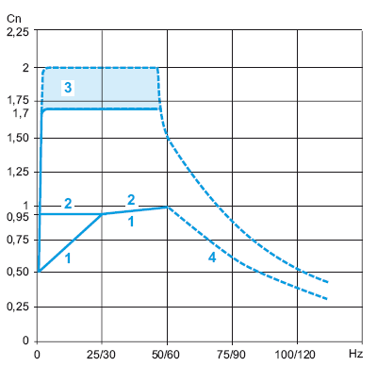
Tn
Couple nominal moteur 4,9 N.m
Couple résistant moteur 3,8 N.m
Plage de fonctionnement du moteur

/ 2
C3 - Justifier le choix du moteur moto-ventilé pour cette machine.

- Entre 5 et 10Hz le couple Tr > Tm. Donc obligation d’utiliser un moteur-moto ventilé.
Avec le moteur moto-ventilé, le couple moteur est supérieur au couple résistant (courbe 2)

/ 3
C4 - Indiquer d’après la courbe la fréquence maximale d’utilisation du moteur.
≈ 65Hz

C5 - Justifier le choix de la protection du variateur. Le constructeur préconise un disjoncteur GV2L au variateur.
/ 2

Type de disjoncteur : | □ Magnétothermique  Magnétiques.
Protection assurée : | □ Protection Moteur  Protection Variateur

C6 - Déterminer la référence complète du disjoncteur de protection de la ventilation du moteur, et préciser le réglage.
/ 3

I nominale moteur : | Référence disjoncteur : | Réglage :
0,82A | GV2 ME05 | 0,8A

C7 - Compléter le schéma de câblage (puissance et commande) du variateur et du moto-ventilateur associé.
/ 12
KA-AV1ou KA-AV2
KA-AR1 ou KA-AR2
Q1
Q11
H11
ATV312

C8 - Rechercher la vitesse nominale du moteur, correspondant à une vitesse de production de 20 m/mn.
/ 1

Vitesse nominale : 1435 tr/mn

C9 - Déterminer la plage de fréquence des variateurs.
/ 3

Vitesse linéaire (m/mn) | Vitesse moteur (tr/mn) | Fréquence :
20 m/mn | 1435 tr/mn | 50 Hz
2 m/mn | 143,5 tr/mn | 5 Hz

C10 - Il est possible d’augmenter la productivité en augmentant la vitesse de la machine. Déterminer la vitesse linéaire maximale possible.
/ 4

Calcul : | Résultat :
Fréquence maxi : (courbe) 65 Hz  20 m/mn ==== > 50 Hz  X m/mn ==== > 65 hz  Vitesse maxi = (20 x 65) / 50 | 26m /mn

Partie d : communication

Vous devez identifier les différents réseaux, choisir les matériels nécessaires à la mise en œuvre des réseaux de communication et effectuer les configurations nécessaires.

Dossier Technique et Ressources DTR 8, DTR 20, DTR 23 et DTR 24.

Communication automate-variateurs de vitesse
D1 - Rechercher les protocoles de communication présents en standard sur les variateurs ATV312, et préciser le type de connecteur.
/ 2

Protocoles de communication | Type de connecteur présent sur ATV 312
MODBUS / CANopen | RJ45

D2 - Le TSX 37 sera équipé d’une carte PCMCIA référence TSXSCP114. Déterminer le type de module et les protocoles de communication.
/ 2

Type de module | Protocoles de communication
Liaison série RS485 | Unitelay / Modbus

D3 - Indiquer le protocole de communication à retenir pour la communication entre les variateurs et l’automate.
/ 1

Protocole de communication retenu : | Modbus  / 3

D4 - Indiquer les références des accessoires permettant le raccordement des variateurs à la carte PCMCIA de l’automate (la carte PCMCIA est déjà équipée d’un câble de raccordement avec connecteur RJ45).
/ 4

Nom : | Référence :
Répartiteur Modbus 10 connecteurs | LU9 GC3
Cordon pour liaison séries Modbus avec 2 RJ45 0,3 m | VW3 A8 306 R03
Cordon pour liaison séries Modbus avec 2 RJ45 1 m | VW3 A8 306 R10

D5 - Configurer les paramètres de la liaison RS 485 (menu COM de l'ATV31). Préciser les codes et les paramètres de communication à modifier pour le variateur du moteur 1.
/ 3

Description | Paramètres | Réglage usine | Nouveau réglage si nécessaire
Adresse | Add | 1 | 11
Vitesse | tbr | 19200 | 19200 ne change pas
Format communication | tF0 | 8 E 1 | 8n1

D6 - Donner le nom des éléments du réseau du synoptique de la page suivante.
/ 4

A | Baie de brassage | B | Hub, Switch ou commutateur

D7 - Préciser la topologie de cette partie de l’installation communicante.
/ 4
 Réseau de type étoile □ Réseau de type Bus

/ 4
D8 - Quel est le rôle de l’adresse IP et du masque de sous réseau ?

Adresse | Permet l’identification du réseau et de l’adresse du poste.
Masque de sous réseau | Permet l’identification du réseau.

D9 - Le raccordement de l’automate TSX37 nécessite un module de communication (avec page Web utilisateur) pour être relié au réseau Ethernet. Donner la référence de ce module.
/ 2

Module de communication pour TSX3722 | TSXETZ510

D10 - Compléter sur le synoptique de la feuille suivante:
- les protocoles de communication utilisés ;
- les adresses IP ;
- les masques de sous réseau des éléments communicants.


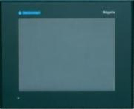
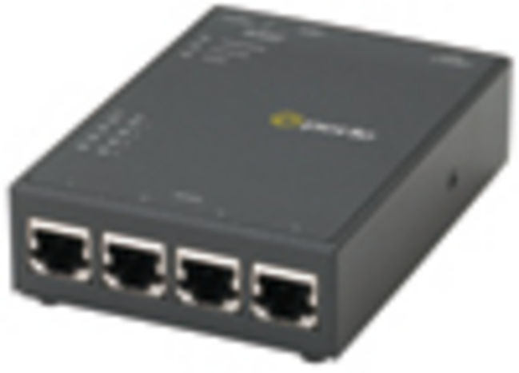
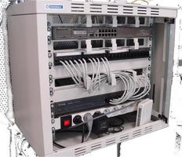
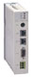
Adresse IP192.168.10.211Masque de
sous réseau
255.255.255.0

Adresse IP192.168.10.213Masque de
sous réseau255.255.255.0
PC machine
Adresse IP192.168.10.212Masque de
sous réseau
255.255.255.0

Terminal
XBT

PC supervision
192.168.10.200
Machine de teinture continue
Réseau de l’entreprise
/ 2
/ 2
/ 2
A
B

TSX3722
+
TSXSCP114

VM1
VM2
VM3
VM4
VM5
VM6
VM7
Protocole de Communication : Modbus
Protocole de Communication :
TCP/IP

Répartiteur
ETZ
/ 2
/ 2

Sujet : Approfondissement du champ d’application habitat-tertiaire

Partie E : Positionnement et raccordement de l‘éclairage de sécurité et de l’alarme anti-intrusion. Dossier Technique et Ressources DTR 9, DTR 25 à DTR 30.

E1 - Implanter les blocs autonomes d’éclairage de sécurité d’évacuation sur le plan suivant, en utilisant les symboles proposés.

Plan architectural Symboles à utiliser

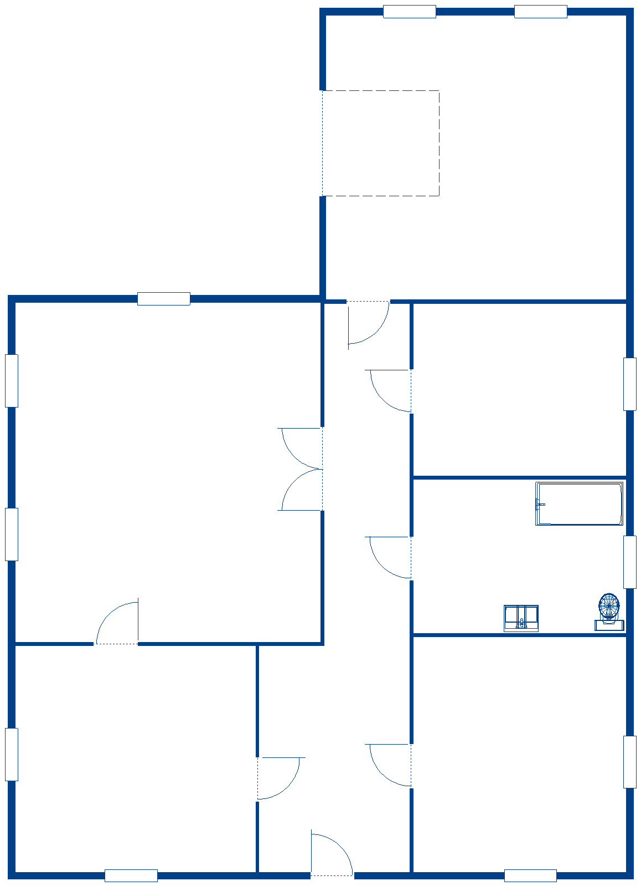
Sortie

Issue de secours
Sortie
Secours

TrésorerieIssue de LIssue de secours

s

Salle de réunion



Toilette

aire 1

eSS 1

Toilette

2

S 2

Luminaire 2
Archives
Bureau du DRH
Secrétariat
15,5
8 m
Hall

IB8 N°02

Détecteur 4

Détecteur 7

Détecteur 8

Détecteur 10

Détecteur 13

IB8 N° 3

CLB 1

CLB 2

SIA-1

SIA-2
TSB

Détecteur 2

SEA

Détecteur 12

Luminaire 1
Salle de supervision
Sortie
Secours

S 1

S 3

/ 6

Sortie

Entrée du bâtiment

E2 - Compléter le schéma ci dessous concernant l’éclairage normal et l’éclairage d’évacuation de la salle de supervision.

L’installation sera protégée par un D.D.R Q0 de 30mA. Les disjoncteurs Q1 et Q2 protègeront respectivement l’éclairage normal et le bloc de télécommande. L’éclairage de sécurité devra être alimenté avec un bloc « Télécommande ».

Eclairage normal :
BP : 1 pt
Luminaires : 1 pt
PE : 1pt

Eclairage de sécurité :
Alim : 1 pt
Raccordement en aval de Q1 : 1 pt
Racccordement du bloc de télécommande

/6

ETUDE DE L’ALARME
Les détecteurs
/1
E3 - Que doit-on raccorder sur les entrées de la centrale ?

/2
2 + 8 =
10 entrées
E4 - Quel est le nombre total d’entrées nécessaires pour la centrale ?

E5 - Choisir la référence en fonction du nombre d’entrées nécessaires.
/3

Modèle de l’alarme | Code | Justification
TSB 60 | 6430002 | 2 entrées carte mère +8 entrées extension=10 entrées carte mère.  1 sortie carte mère

E6 - Donner la désignation, le nom et le nombre d’éléments à utiliser pour raccorder les détecteurs 2, 4, 7, 8, 13 et les sirènes.
/3

Désignation | Nom | Nombre
Interface E/S avec 8 entrées et 4 sorties adressables | « IB8 » | 10 entrées / 2 sorties donc 2 « IB8 »

/1
A et B
E7 - Sur quelles bornes de la centrale doit-on relier l’interface « IB8 » ?

/1
2
E8 - Quel est le nombre de clavier utilisé ?

/2
E9 - Justifier le choix de plusieurs claviers pour une même centrale d’alarme.

Un clavier à proximité de la centrale et l’autre à proximité de la porte d’entrée.

E10 - Compléter le schéma unifilaire de la page suivante.


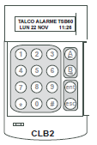
Carte alimentation
L
N
PE
Carte mère
3
4
5
6
1
2
3
4
5
6
7
8
9
10
11
12
1
2
3
4
5
6
7
8
1
2
3
4
IB8 N°3
A
B
+
-
04
Roue codeuse
1
2
3
4
5
6
7
8
1
2
3
4
Sortie
SEA
Clavier 2
A
B
+
-
02
Roue
codeuse
Clavier 1
A
B
+
-
01……
Roue
codeuse
1
1
2
3
4
5
6
7
8
1
2
3
4
SIA-2
/10

Centrale d’alarme
Entrés
Sorties

Détecteur 12
Détecteur 10
SIA-1
1
2
IB8 AL
A
B
+
-
…1……
Roue codeuse
Sortie

Détecteur 13
Détecteur 4
Détecteur 2
R=680 0hms
00
Roue codeuse
IB8
Détecteur 8
Détecteur 7
IB8 N°2
A
B
+
-
03
Roue codeuse
Sortie

Configuration de l’alarme : vous devez configurer l’alarme suivant le cahier des charges.

E11 - Préciser sur le schéma page précédente, le réglage de la roue codeuse de chaque interface.
/4

E12 - Dans le but de configurer la centrale, compléter le tableau ci-dessous afin de donner l’adresse de chaque détecteur de la centrale qui sera programmée à l’aide des claviers Bus.
/6

Détecteur | N°2 | N°4 | N°7 | N°8 | N°10 | N°12 | N°13
Numéro IB8 | 04 | 04 | 03 | 03 | 00 | 00 | 04
Entrée du détecteur | 2 | 4 | 3 | 4 | 2 | 4 | 5
Adresse du détecteur | 1042 | 1044 | 1033 | 1034 | 1002 | 1004 | 1045

E13 - Quels sont les types de câbles utilisés pour le raccordement des détecteurs filaires et du bus ?
/3

 | Type de câble | Marque | Référence câble
Détecteur filaire | 3paires 9/10 mm² | ITAS | ISYT1 AI 309
Bus | 2 paires blindées 9/10 mm² | Câbles ITAS | ISYT1 AI 209

E14 - Quel est le type de liaison entre les éléments du Bus ?
/1

RS 485

E15 - Le fonctionnement de l’alarme est-il assuré en cas de coupure réseau ? Justifier.
/2

OUI | C’est la batterie AH qui prend la relève

/4
E16 - Calculer la consommation électrique total de l’alarme en veille.

Désignation | Quantité | Consommation unitaire | Consommation  totale
Centrale | 1 | 150 mA | 150 mA
Détecteur IRP 125 | 7 | 3 mA | 21 mA
Détecteur IRP 36 L | 0 | 10 mA | 0 mA
Clavier Bus | 2 | 25 mA | 50 mA
Interface entrées/ sortie(IB8) | 2 | 10 mA | 20 mA
Total |  |  | 241 mA

E17 - Déterminer la durée d’autonomie de la centrale en cas de coupure du réseau.
/3

Formule : | Calcul et résultat :
t = Q / I | T = 17 / 0,241 = 70,5 heures

E18 - La centrale d’alarme TSB 60 répond-elle aux exigences du cahier des charges en termes d’autonomie ?
/2

Réponse | Justification
OUI | 70,5 supérieurs à 62 heures

Sujet : Approfondissement du champ d’application industriel

Partie F1 : Amélioration de la régulation de température des bacs

Dossier Technique et Ressources DTR 10 et DTR 31 à DTR 38.

F11 - Enoncer le principe de fonctionnement des sondes TP81 retenues pour la régulation de température.
/ 1

Variation de la résistance en fonction de la température.

F12 - Vérifier la compatibilité de cette sonde avec le régulateur de température imposé par le cahier des charges.
/ 2

- Le régulateur PA610 accepte la sonde PT100 en entrée.

F13 - Déterminer la référence des nouvelles sondes à partir du cahier des charges.
/ 2

- TP81 A032A

F14 - Afin d’établir la gamme de maintenance des sondes de température qui devront êtres contrôlées et étalonnées fréquemment, déterminer les valeurs de résistance de ces sondes pour les différents bains.
/ 2

Bain de teinture : | Bains de rinçage :
123,24 Ω | 115,54 Ω

F15 - Déterminer la référence complète du régulateur à associé à la sonde TP81 et au servomoteur de la vanne de vapeur.
/ 2

- PA610 13 0 B A 14 A01

F16 - Indiquer le paramètre du régulateur qui permet la sélection du type d’entrée utilisé pour la machine. Donner sa valeur.
/ 3

Paramètre | Valeur par défaut | Nouvelle valeur
- P-n2 | 3 | 1

F17 - Le régulateur pilote la vanne de vapeur motorisée. Déterminer le type de signal de commande le mieux adapté.
/ 2

□ 0-10 V |  4-20 mA | □ 0-20 mA

F18 - Compléter le réglage du sélecteur de fonction du servomoteur et justifier les réglages sachant que :

- l’ouverture de la vanne doit se produire lorsque la broche se déplace vers le bas ;
- l’ouverture ou la fermeture de la vanne devra être proportionnelle à la commande du régulateur (détection de la coupure des fils) ;
- la vanne à une caractéristique logarithmique.
/ 5

Switch | Justification
1  ON | - Commande en courant => ON
2 | - Commande à partir de 4mA => OFF
3  1  2  3  4  5  6  7  8  9  OFF | - Ouverture si l’ordre de commande augmente  => direct => Off
6 | - Fonctionnement proportionnel => OFF
7 | - Vanne logarithmique => OFF

F19 - Proposer le schéma de raccordement de la nouvelle régulation.

Barème :
Alimentation régulateur : 1 point
Alimentation servo-moteur : 1 point
Sonde : 2 points
Commande servo-moteur par régulateur : 2 points

PARTIE F2 : MESURE DE LA LONGUEUR DE LA DENTELLE PRODUITE

F21 - Déterminer la résolution minimum (nombre de points) du codeur pour obtenir une précision de 1 mm.
/ 2

Formule : | Calcul et résultat :
Nbre de points = 1 / Ps x R x P | 1 / 1 x 10 x 314 = 3140 points.

/ 2
F22 - Déterminer la référence du codeur.

Référence du codeur | -DHM5 10 // 2 G2 9 // 3600 G3 R020

F23 - Justifier le choix de la résolution retenue.
/ 4

Calcul de la précision : | Ps = ( R X P ) / Nbre points  Ps = (10 x 314) / 3600 = 0,87 mm

Validation du choix : |  | Justification :
 | OUI | Précision obtenue 0,87 mm < 1 mm précision souhaitée.
□ | NON | Précision obtenue 0,87 mm < 1 mm précision souhaitée.

/ 2
F24 - Vérifier la compatibilité de la tension d’alimentation du codeur avec l’entrée automate.

Tensions disponibles en  sortie de l’interface de comptage | Tension d’alimentation  du codeur |  | Compatibilité
+10V ….30V DC  ou + 5V DC | 5V DC |  |  □ OUI | □ NON

F25 - Calculer la fréquence du signal du codeur pour une vitesse maximale de rotation de 1,1 tr/s du rouleau d’entraînement.
/ 2

Formule : | Calcul et résultat :
F = (Nbre de tours / R) x résolution | F =1,1 /10 x 3600 = 396 Hz

/ 2
F26 - Vérifier la compatibilité pour la fréquence.

Sortie codeur | Entrée comptage API |  | Compatibilité
396 Hz | 10KHz |  |  □ OUI | □ NON

F27 - Proposer le schéma de raccordement du codeur au connecteur SUB-D 15 points du TSX372 sachant que seule la voie A (signal A et A /) sera utilisée. Le codeur sera alimenté en 5Vcc (connectique G3).

- Conducteur BN avec borne 15 (+ 5V)
- Conducteur WH avec borne 8 (0V)
- Conducteur GN avec borne 1 (entrée A)
- Conducteur PK avec borne 2 (entrée /A)

PARTIE F3 : DETECTION DE L’ENROULEMENT DE LA DENTELLE AUTOUR DES ROULEAUX

F31 - Justifier le choix d’un capteur fonction NC (à Ouverture).
/ 2

- Contact NC : sécurité positive.

F32 - Déterminer le type de capteur adapté à cette détection.
/ 2

Type de capteur : Inductif

F33 - À partir du schéma des entrées de l’API (feuille suivante), justifier le choix du type NPN ou PNP.
/ 2

- Logique positive : +24V sur les entrées de l’API donc PNP

F34 - A partir du cahier des charges, effectuer le choix du détecteur et justifier ce choix.
/ 2

 |  | Critères de choix :
Référence : |  | - Portée 1 à 2 mm | - Type PNP
XS1 08B3 P BL2 |  | - 3 fils NC | - Type court
 |  | - Raccordement par câble | - Diamètre 8 mm

F35 - Proposer le schéma de raccordement du détecteur D1 sur l’entrée 10 de la carte TSX DMZ 28DR de l’API.

+ 24V

